I.成交客戶表

Q1：郵遞區號未帶出，請確認資料庫。

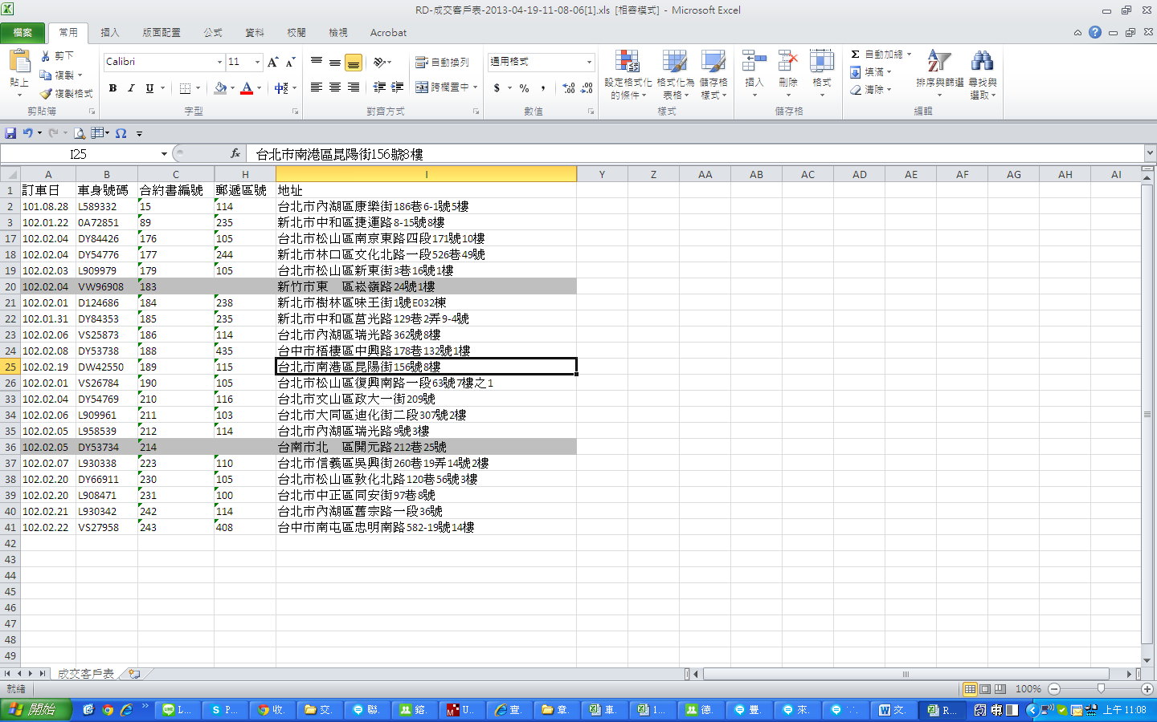

Q2：請增加備註欄欄位

II：自行編碼的合約書

凡公司自行提領之試乘車，或總代理所配之代步車，為了車源管理，我們均會用試**** 作為合約書編號，目的除了車源管理，也省合約書紙本費用，但目前查詢到，有關試乘車之資料是用調出的方式處理，這樣會造成資料統計的問題，此車仍是公司車源，也是算公司出售之台數，無法用調出的方式處理，請修改，日後仍會有需要自編合約書的狀況，煩請確認是否一樣在 [空白合約書製作](http://118.163.137.121/bmw/wk-1-1.php) 執行。

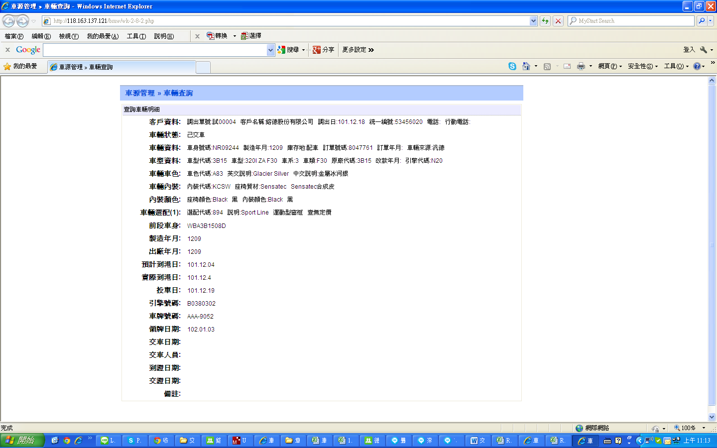

III. 領牌日期、牌照號碼、成金金額  要在哪出現？---煩請在合約管理增加此欄位-->已新增完成,請查收

僅有成交價，其餘無~~

